OBEC URBANICE
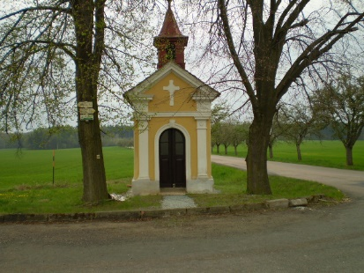
Urbanice 12
535 01 Přelouč
Tel: 725816172
e-mail: urbaniceobec@seznam.cz
vyřizuje: Vyčítal Jan
IČO: 00580490

Oznámení o svolání prvního zasedání okrskové volební komise (okrskových volebních komisí)
pro volby do zastupitelstva obce (města, městyse, městského obvodu) Urbanice
pro volby do 1/3 Senátu Parlamentu ČR dle ustanovení § 70 zákona č. 491/2001 Sb. (o volbách do zastupitelstev obcí), podle něhož v případě souběhu voleb do zastupitelstev obcí a Senátu plní okrsková volební komise, která byla zřízena podle zákona č. 491/2001 Sb. (o volbách do zastupitelstev obcí), i úkoly pro volby do Senátu.

konané ve dnech 23. a 24. září 2022

V souladu s ustanovením § 15 odst. 1 písm. e) a odst. 2 zákona č. 491/2001 Sb., o volbách do zastupitelstev obcí a o změně některých zákonů, ve znění pozdějších předpisů,

s v o l á v á m

první zasedání okrskové volební komise

pro volby do zastupitelstva obce (města, městyse, městského obvodu) Urbanice, pro volby do 1/3 senátu Parlamentu ČR
a to tak, že: ve volební okrsku č. 1 se sídlem: Urbanice čp. 12 / adresa volební místnosti / Urbanice 12 se toto uskuteční dne 2.9.2022 od 17:00 hodin

Je nezbytné, aby zástupce delegovaný nebo jmenovaný do okrskové volební komise se na toto zasedání dostavil s platným průkazem totožnosti (občanským průkazem nebo cestovním dokladem, popř. průkazem o povolení k pobytu pro cizího státního příslušníka EU), a to za účelem ověření jeho totožnosti.

V Urbanicích dne 24.8.2022

………………………………
podpis starosty

